МИНИСТЕРСТВО ОБРАЗОВАНИЯ КИРОВСКОЙ ОБЛАСТИ

Кировское областное государственное профессиональное образовательное бюджетное учреждение

"Слободской колледж педагогики и социальных отношений"

**КУРСОВОЙ ПРОЕКТ**

по ПМ 01 «Разработка программных модулей» на тему:

**Разработка программного модуля для учета продукции деревообрабатывающего предприятия**

Выполнил: Поляков Максим Евгеньевич

Специальность 09.02.07

Информационные системы и программирование

Группа 21П-1

Форма обучения: очная

Руководитель: Пентин Николай Сергеевич

Дата защиты курсового проекта:

Председатель ПЦК:

Оценка за защиту курсового проекта:

Слободской

2024

ОГЛАВЛЕНИЕ

Введение 3

1. Анализ предметной области 6
2. Разработка технического задания 9
3. Описание алгоритмов и функционирования программы 15
4. Тестирование программного модуля 23
5. Руководство пользователя 25

Заключение 28

Список литературы 29

Приложение 31

ВВЕДЕНИЕ

Современные технологии управления производственными процессами требуют инновационных решений для повышения эффективности учета и контроля готовой продукции. В условиях жесткой конкуренции на рынке, предприятия стремятся оптимизировать свои операции, а автоматизация учета готовой продукции становится ключевым фактором достижения этой цели.

Разработка специализированного программного модуля для учета продукции деревообрабатывающего предприятия направлена на создание гибкой и эффективной системы, которая интегрируется с уже существующими информационными системами предприятия. Такой модуль не только существенно повышает точность учета, но и значительно сокращает временные затраты на обработку данных, что, в свою очередь, приводит к оптимизации издержек и повышению общей производительности предприятия.

Данный курсовой проект посвящен всестороннему анализу процесса разработки такого программного модуля. В рамках проекта будут детально рассмотрены архитектура модуля, его функциональные возможности, а также потенциальные преимущества, которые он может предоставить предприятиям, занимающимся производством и обработкой древесины.

Объектом исследования является процесс автоматизации учета готовой продукции на деревообрабатывающем предприятии.

Предметом исследования выступает разработка программной системы, предназначенной для автоматизации учета продукции на таком предприятии.

Цель курсового проекта – разработка программного модуля, направленного на повышение эффективности учета готовой продукции. Задача заключается в создании интуитивно понятной и удобной системы, которая позволит автоматизировать рутинные операции, минимизировать вероятность возникновения ошибок и обеспечить оперативный доступ к актуальной информации о состоянии и местоположении продукции на всех этапах ее жизненного цикла [3].

Для достижения поставленной цели необходимо решить следующие задачи:

* Детально описать предметную область автоматизации учета готовой продукции в деревообрабатывающей промышленности. Это позволит более точно определить требования к разрабатываемой системе и учесть все специфические особенности данного производственного процесса.
* Разработать техническое задание на создание программного продукта, которое будет отражать потребности пользователей и специфику бизнеса. Тщательно проработанное техническое задание станет основой для дальнейшей разработки и позволит избежать отклонений от первоначальных требований.
* Описать архитектуру программного обеспечения, включая его основные компоненты и взаимосвязи между ними. Грамотно спроектированная архитектура обеспечит масштабируемость и гибкость системы, что позволит адаптировать ее к изменяющимся условиям производства.
* Разработать алгоритмы и описать принципы функционирования программы, включая процессы сбора, обработки и хранения данных. Эффективные алгоритмы позволят оптимизировать производительность системы и обеспечить высокую скорость обработки информации.
* Провести тщательное тестирование программного модуля и организовать опытную эксплуатацию для выявления и устранения возможных недостатков. Это позволит повысить надежность и стабильность работы системы.
* Разработать подробное руководство оператора, которое будет содержать инструкции по использованию системы и рекомендации по ее настройке. Такое руководство существенно упростит процесс освоения системы пользователями и позволит им эффективно работать с ней.

В качестве методов исследования будут использованы методы системного анализа и функционального моделирования. Эти методы позволят глубоко изучить требования к системе, оптимизировать ее архитектуру и обеспечить соответствие разработанного программного продукта современным стандартам качества.

Таким образом, данный курсовой проект имеет существенную практическую значимость. Разработанный программный модуль может быть успешно внедрен на различных деревообрабатывающих предприятиях, что позволит повысить эффективность их работы, снизить издержки и улучшить качество выпускаемой продукции.

АНАЛИЗ ПРЕДМЕТНОЙ ОБЛАСТИ

Деревообрабатывающее предприятие – это производственное предприятие, занимающееся первичной и вторичной обработкой древесины.

Специфика учета продукции на таких предприятиях заключается в:

* Многообразии продукции: Деревообрабатывающие предприятия производят широкий ассортимент продукции, от пиломатериалов до мебели, что требует гибкой системы учета.
* Больших объемах производства: Огромные объемы производимой продукции требуют автоматизации процессов учета для предотвращения ошибок и ускорения обработки данных.
* Высокой степени индивидуальности продукции: Многие изделия изготавливаются по индивидуальным заказам, что требует детального учета характеристик каждого изделия.
* Сложных технологических процессах: Производственный процесс на деревообрабатывающем предприятии включает множество этапов, что требует отслеживания продукции на каждом из них.

Актуальность данной темы обусловлена следующими факторами:

* Повышение эффективности производства: Современные предприятия стремятся оптимизировать свои производственные процессы, снизить издержки и повысить производительность. Программный модуль для учета продукции позволит автоматизировать множество рутинных операций, таких как учет сырья, контроль качества, отслеживание движения продукции и формирование отчетности.
* Улучшение управления запасами: Точный учет запасов сырья и готовой продукции позволяет избежать дефицита или переизбытка материалов, оптимизировать логистические процессы и снизить затраты на хранение.
* Повышение прозрачности бизнеса: Программный модуль обеспечивает прозрачность всех бизнес-процессов, что позволяет руководству предприятия принимать взвешенные решения на основе достоверных данных.
* Соответствие современным требованиям: Автоматизация учета продукции является одним из ключевых требований современного бизнеса. Она позволяет повысить конкурентоспособность предприятия на рынке.
* Персонализация: Разработка модуля позволит учесть специфику конкретного предприятия, его производственные процессы и требования к учету продукции.

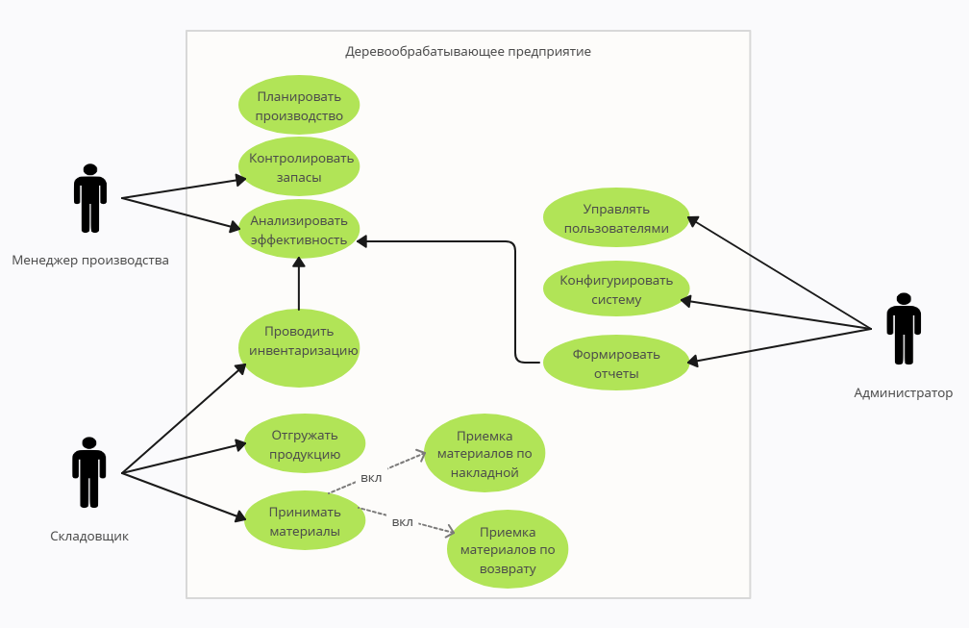

Рисунок 1 - Диаграмма вариантов использования

Актеры и их роли

1. Менеджер:

* Планирует производство: Определяет необходимое сырье, создает производственные планы.
* Контролирует запасы: Отслеживает остатки материалов на складе, чтобы избежать дефицита или переизбытка.
* Анализирует эффективность: Оценивает производительность оборудования, эффективность использования материалов, сравнивает плановые и фактические показатели.

1. Кладовщик:

* Принимает материалы: Оформляет документы на приемку, размещает материалы на складе, проводит проверку качества.
* Отгружает продукцию: Оформляет документы на отгрузку, выдает продукцию со склада.
* Проводит инвентаризацию: Сверяет фактические остатки на складе с данными в системе.

1. Администратор:
   * Управляет пользователями: Добавляет новых пользователей, изменяет их роли и права доступа.
   * Конфигурирует систему: Настраивает параметры системы, добавляет новые номенклатуры, справочники, изменяет бизнес-процессы.

* Формирует отчеты: Создает различные отчеты по запросу пользователей (по движениям товаров, бракованным товарам, по контрагентам, производству товаров за смену и остаткам товаров на складах.).

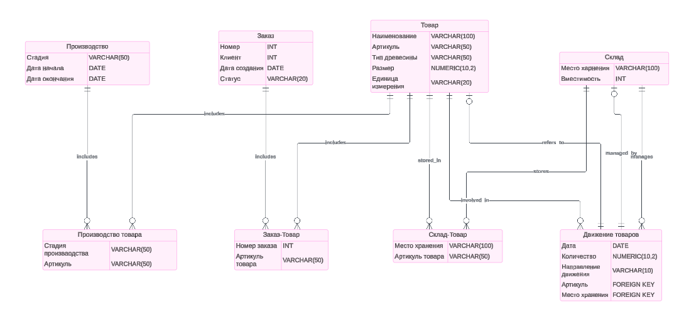

Рисунок 2 - ERD Диаграмма структуры данных

Сущности и их атрибуты

* Товар: Описывает характеристики конкретного товара (наименование, уникальный код, материал, размеры, единица измерения).
* Заказ: Хранит информацию о заказе клиента (номер, клиент, дата создания, статус).
* Производство: Описывает процесс производства (стадия, начало, окончание).
* Склад: Характеризует место хранения товаров (название, вместимость).
* Движение товара: Фиксирует перемещение товара (дата, количество, направление).

Связи между сущностями

* Товар и Заказ: Один товар может быть частью нескольких заказов, и в одном заказе может быть несколько товаров (связь многие-ко-многим).
* Товар и Производство: Аналогично связи "Товар и Заказ", один товар может проходить через несколько производственных процессов, и в одном производстве может использоваться несколько товаров (связь многие-ко-многим).
* Товар и Склад: Один товар может храниться на разных складах, и на одном складе может храниться множество товаров (связь многие-ко-многим).
* Движение товара и Товар: Каждое движение товара связано с конкретным товаром (связь один-ко-многим).
* Движение товара и Склад: Каждое движение товара связано с конкретным складом (связь один-ко-многим).

Аналоги

1. ERP-системы (системы для автоматизации бизнес-процессов компании) общего назначения:
   * SAP: Мощная система, охватывающая все бизнес-процессы предприятия. Высокая стоимость внедрения и настройки.
   * Oracle ERP Cloud: Облачное решение с широкой функциональностью. Требует хорошей интернет-связи.
   * Microsoft Dynamics 365: Гибкая система с возможностью адаптации под различные отрасли.
2. Специализированные программы для деревообрабатывающей промышленности:
   * WoodWorks: Специализируется на управлении производством в деревообрабатывающей промышленности.
   * Maestro: Предоставляет комплексную систему управления производством, включая планирование, учет материалов и контроль качества.
   * RivieraSoft: Российская система, ориентированная на предприятия мебельной промышленности.

Таблица 1 - Сравнение аналогов

|  |  |  |  |  |  |  |  |
| --- | --- | --- | --- | --- | --- | --- | --- |
| **Характеристика** | **1С** | **SAP** | **Oracle ERP Cloud** | **Microsoft Dynamics 365** | **Wood-Works** | **Maestro** | **Riviera-Soft** |
| Стоимость | Средняя | Высокая | Высокая | Средняя | Средняя | Средняя | Низкая |
| Функциональность | Широкая | Очень широкая | Очень широкая | Широкая, гибкая | Специализированная | Специализированная | Специализированная |
| Сложность внедрения | Средняя | Высокая | Высокая | Средняя | Средняя | Средняя | Низкая |
| Масштабируемость | Высокая | Высокая | Высокая | Высокая | Средняя | Средняя | Средняя |
| Локализация | Хорошая для России | Хорошая | Хорошая | Хорошая | Средняя | Средняя | Отличная |
| Поддержка | Широкая поддержка | Широкая поддержка | Широкая поддержка | Широкая поддержка | Специализированная | Специализированная | Специализированная |

Ключевые критерии выбора:

* Бюджет: Определите, какой бюджет вы готовы выделить на покупку и внедрение системы.
* Размер предприятия: Для крупных предприятий могут потребоваться более мощные системы, такие как SAP или Oracle.
* Специфика производства: Если ваше производство имеет уникальные особенности, то специализированные программы могут быть более подходящими.
* Необходимая функциональность: Определите, какие функции вам необходимы (учет материалов, планирование производства, контроль качества и т.д.).
* Опыт внедрения: Учитывайте опыт внедрения подобных систем на вашем предприятии.

Вывод:

1С является популярным решением благодаря своей гибкости и широкой функциональности. Однако, специализированные программы могут предоставить более глубокую интеграцию с производственными процессами.

РАЗРАБОТКА ТЕХНИЧЕСКОГО ЗАДАНИЯ

Разработка технического задания производилась согласно обязательным разделам ГОСТ 19.201-78 [1].

Наименование программы – «Разработка программного модуля для учета продукции деревообрабатывающего предприятия». Программа предназначена для учета продукции деревообрабатывающего предприятия.

Создание программного модуля, который позволит автоматизировать процесс учета продукции деревообрабатывающего предприятия, что обеспечит повышение эффективности управления запасами и сокращение времени на инвентаризацию.

Функциональным назначением программы является автоматизации учета продукции деревообрабатывающего предприятия

Программа должна обеспечивать возможность выполнения перечисленных ниже функций:

* 1. Учет готовой продукции:
* Ведение базы данных готовой продукции с возможностью добавления, редактирования и удаления записей.
* Отслеживание движения товаров (прием, отгрузка, перемещение).
* Генерация отчетов о результатах инвентаризации.
  1. Отчеты и аналитика:
* Формирование отчетов по движениям товаров, бракованным товарам, по контрагентам, производству товаров за смену и остаткам товаров на складах.
* Анализ данных для оптимизации управления запасами.

Надежное (устойчивое) функционирование программы должно быть обеспечено выполнение заказчиком совокупности организационно-технических мероприятий, перечень которых приведен ниже:

* организация бесперебойного питания технических средств;
* использование лицензионного программного обеспечения;
* отсутствие вредоносного программного обеспечения, наличие антивирусной программы;
* соблюдение правил и требований по эксплуатации технических средств.

Время восстановления после отказа, вызванного сбоем электропитания технических средств (иными внешними факторами), не фатальным сбоем (не крахом) операционной системы, не должно превышать 5 минут при условии соблюдения условий эксплуатации технических и программных средств.

Время восстановления после отказа, вызванного неисправностью технических средств, фатальным сбоем (крахом) операционной системы, не должно превышать времени, требуемого на устранение неисправностей технических средств и переустановки программных средств.

Отказы программы возможны вследствие некорректных действий оператора (пользователя) при взаимодействии с операционной системой. Во избежание возникновения отказов программы по указанной выше причине следует обеспечить работу пользователя без предоставления ему административных привилегий.

Климатические условия эксплуатации, при которых должны обеспечиваться заданные характеристики, должны удовлетворять требованиям, предъявляемым к техническим средствам в части условий их эксплуатации.

В состав технических средств должен входить IBM-совместимый персональный компьютер (ПЭВМ), включающий себя:

* процессор с тактовой частотой, 1 ГГц, не менее;
* оперативную память объемом 512 Мб, не менее;
* жесткий диск со свободным местом 500 Мб, не менее;
* монитор, с разрешением экрана 1366 * 768, не менее;
* оптический привод;
* компьютерная мышь;
* клавиатура.

Исходные коды программы должны быть реализованы на языке 1С. В качестве интегрированной среды разработки программы должна быть использована среда программирования 1С Предприятие 8.3.

Системные программные средства, используемые программой, должны быть представлены лицензионной локализованной версией операционной системы Windows 7/8/10/11.

Программное обеспечение поставляется в виде изделия на CD диске.

Упаковка программного изделия должна осуществляться в упаковочную тару предприятия-изготовителя компакт диска

Требования к транспортировке и хранению должны соответствовать условиям эксплуатации носителей, на которых находится программный продукт.

Программа должна обеспечивать взаимодействие с пользователем посредством графического пользовательского интерфейса.

Предварительный состав программной документации включает в себя следующие документы:

* техническое задание;
* руководство оператора.

Разработка должна быть проведена в следующие стадии и этапы:

1. **Анализ требований:**

На стадии анализа требований необходимо определить основные цели и задачи проекта:

1. Цели проекта:
   * Повышение эффективности учета готовой продукции.
   * Снижение временных затрат на инвентаризацию.
   * Устранение ошибок при учете и движении товаров.
2. Задачи проекта:
   * Исследование существующих методов учета готовой продукции.
   * Определение требований к функциональности программного модуля.
   * Анализ потребностей пользователей и их ожиданий от системы.

**2. Проектирование**

На стадии проектирования должны быть выполнены следующие этапы работ:

1. Разработка программной документации:
   * Создание технического задания, в котором будут четко сформулированы цели, задачи, функциональные требования и ограничения проекта.
   * Определение требований к техническим средств
2. Определение требований к техническим средствам:
   * Определение требований к серверному и клиентскому оборудованию для хранения и обработки данных.
   * Учет требований к программному обеспечению, включая операционные системы и базы данных.
3. Определение требований к программе:
   * Функциональные требования: ведение базы данных, генерация отчетов и т.д.
   * Нефункциональные требования: производительность, безопасность, удобство интерфейса и т.д.
4. Определение стадий, этапов и сроков разработки программы и документации:
   * Составление графика работ, включая сроки выполнения каждого этапа разработки.
   * Определение ответственных за выполнение задач.
5. Выбор языков программирования:
   * Определение языков программирования и технологий, которые будут использоваться для разработки (например, Python, Java, C# и т.д.).
   * Выбор платформы для разработки (веб-приложение, настольное приложение и т.д.).
6. Разработка алгоритма программы:
   * Создание алгоритма работы программы, который будет описывать последовательность действий для выполнения основных функций (учет продукции, генерация отчетов и т.д.).
   * Определение структуры данных и форматов хранения информации.

**3. Кодирование**

На стадии кодирования происходит реализация алгоритмов в среде программирования:

* Написание кода на выбранном языке программирования с учетом разработанного алгоритма.
* Создание интерфейса пользователя, который будет интуитивно понятен и удобен для работы.

**4. Тестирование и отладка**

На стадии тестирования и отладки происходит проверка алгоритмов, реализованных в программе, на работоспособность в различных ситуациях:

* Проведение модульного тестирования для проверки отдельных компонентов программы.
* Проведение интеграционного тестирования для проверки взаимодействия между компонентами.
* Исправление выявленных ошибок и повторное тестирование.

**5. Приемо-сдаточные испытания**

Приемо-сдаточные испытания должны проводиться при использовании технических средств:

* Проведение испытаний программы с использованием реальных или демонстрационных данных.
* Проверка работоспособности программы в условиях, приближенных к реальным.
* Оценка соответствия программы требованиям, указанным в техническом задании.

ОПИСАНИЕ АЛГОРИТМОВ И ФУНКЦИОНИРОВАНИЯ ПРОГРАММЫ

Наименование программы – «Разработка программного модуля для учета продукции деревообрабатывающего предприятия».

Функциональным назначением программы является разработка программного модуля для учета продукции деревообрабатывающего предприятия.

Алгоритм выполнения функции “Добавление нового продукта” приведен схематично (рисунок 3) в нем отражается вся функциональная составляющая программы и ее основные функции в упрощенном виде.

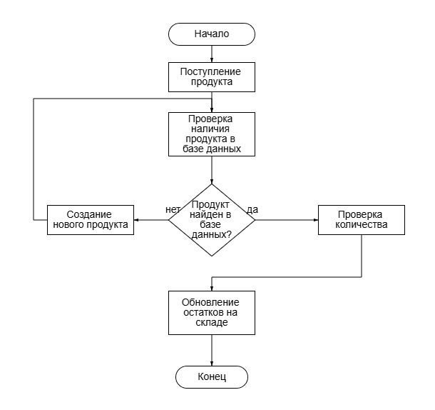

Рисунок 3 - Алгоритм выполнения программы

Алгоритмы программы

Рассмотрим алгоритмы, используемые в программе.

1. Учет товаров

* Добавление товара

Пользователь вводит данные о новом товаре (наименование, артикул, тип древесины, размеры, единица измерения и т.д.). Система проверяет, есть ли уже товар с таким артикулом. Если нет, то создается новая запись в базе данных.

* Изменение информации о товаре

Пользователь выбирает товар для изменения и вносит необходимые корректировки. Система обновляет запись в базе данных.

* Удаление товара

Пользователь выбирает товар для удаления. Система проверяет, используется ли этот товар в каких-либо заказах или производственных процессах. Если нет, то товар удаляется.

1. Учет движения товаров

* Регистрация поступления товара

Пользователь вводит данные о поступлении товара на склад (дата, количество, склад, поставщик). Система проверяет, есть ли такой товар в базе данных. Если да, то увеличивается количество товара на складе. Если нет, то создается новая запись о товаре.

* Регистрация списания товара

Пользователь вводит данные о списании товара (дата, количество, склад, заказ). Система проверяет, есть ли достаточное количество товара на складе. Если да, то уменьшается количество товара на складе и создается запись о движении товара.

1. Учет склада

* Формирование инвентаризационной ведомости

Система сравнивает данные о наличии товаров на складе, полученные в результате физической инвентаризации, с данными в базе данных. Формируется отчет о расхождениях.

ТЕСТИРОВАНИЕ ПРОГРАММНОГО МОДУЛЯ

Для проведения тестирования программного модуля была разработана серия тестов, направленных на выявление ошибок и проверку функциональности программы. Тестирование проводилось в процессе разработки, и в результате были обнаружены несколько проблем, которые были успешно решены.

Тестирование обработки данных

Тестовый сценарий № 1 имеет высокий приоритет и называется "Проверка добавления нового продукта".

Шаги выполнения теста:

1. Перейти в справочник "Номенклатура".
2. Добавить новый продукт.
3. Заполнить все обязательные поля: наименование, серия, партия, материал, размер и тип обработки.
4. Сохранить изменения.

Для теста используются следующие данные (рисунок 4):

* Наименование: “ Фанера березовая 10 мм”
* Серия: “Б”
* Партия: “Б-010”
* Материал: “Береза”
* Размер: “3050 x 610”
* Тип обработки: “Прессование”

Ожидаемый результат: Продукт должен быть успешно добавлен в справочник.

Фактический результат: Продукт успешно добавлен в справочник (рисунок 5).

Комментарий: Тест проверяет базовую функциональность добавления нового продукта.

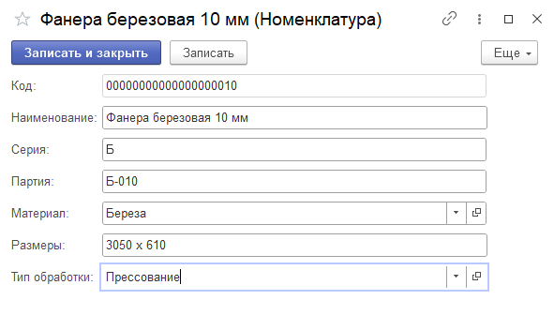

Рисунок 4 - Заполнение тестовыми данными справочника "Номенклатура"

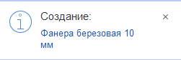

Рисунок 5 - Результат добавления нового товара

Тестирование инвентаризации

Тестовый сценарий №2 имеет средний приоритет и называется "Проверка проведения полной инвентаризации готовой продукции".

Шаги выполнения теста:

1. Открыть отчет " Остатки товаров на складе".
2. Выбрать организацию.
3. Выбрать номенклатуру.
4. Провести инвентаризацию.
5. Сравнить результаты инвентаризации с данными учета.

Для теста используются следующие данные:

* Организация: “ООО ЭкоСтрой”
* Номенклатура: “Фанера березовая 12 мм”

Ожидаемый результат: Данные в учете должны быть скорректированы в соответствии с результатами инвентаризации.

Фактический результат: Данные в учете скорректированы в соответствии с результатами инвентаризации (рисунок 6).

Комментарий: Тест проверяет процесс проведения полной инвентаризации и отражения результатов в учете.

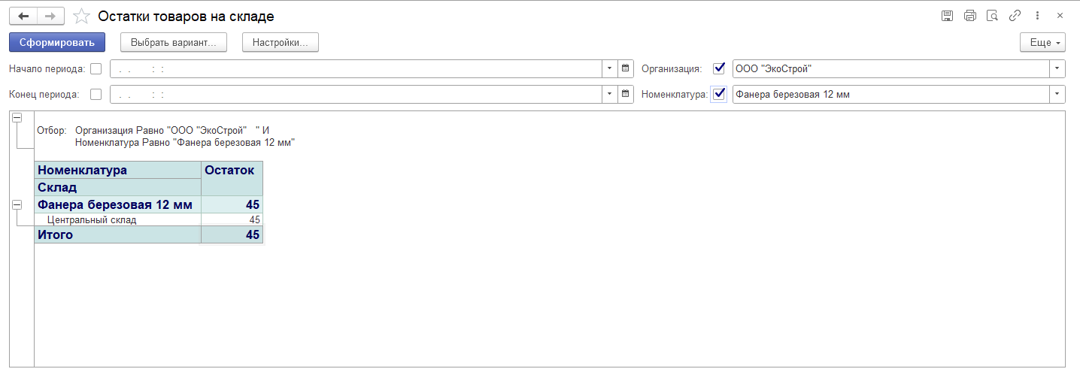

Рисунок 6 - Результат проведения полной инвентаризации готовой продукции

Тестирование генерации отчетов

Тестовый сценарий №3 имеет высокий приоритет и называется "Генерация отчета о движении продукции".

Шаги выполнения теста:

1. Перейти в раздел "Отчеты".
2. Выбрать отчет "Движение продукции".
3. Установить период отчета.
4. Сформировать отчет.

Для теста используется следующий период:

* Период: с 01.10.2024 по 31.12.2024.

Ожидаемый результат: Должен быть сформирован отчет, содержащий информацию о приходе, расходе и остатках продукции за указанный период.

Фактический результат: Отчет сформирован и содержит необходимую информацию (рисунок 7).

Комментарий: Тест проверяет корректность формирования отчета о движении продукции.

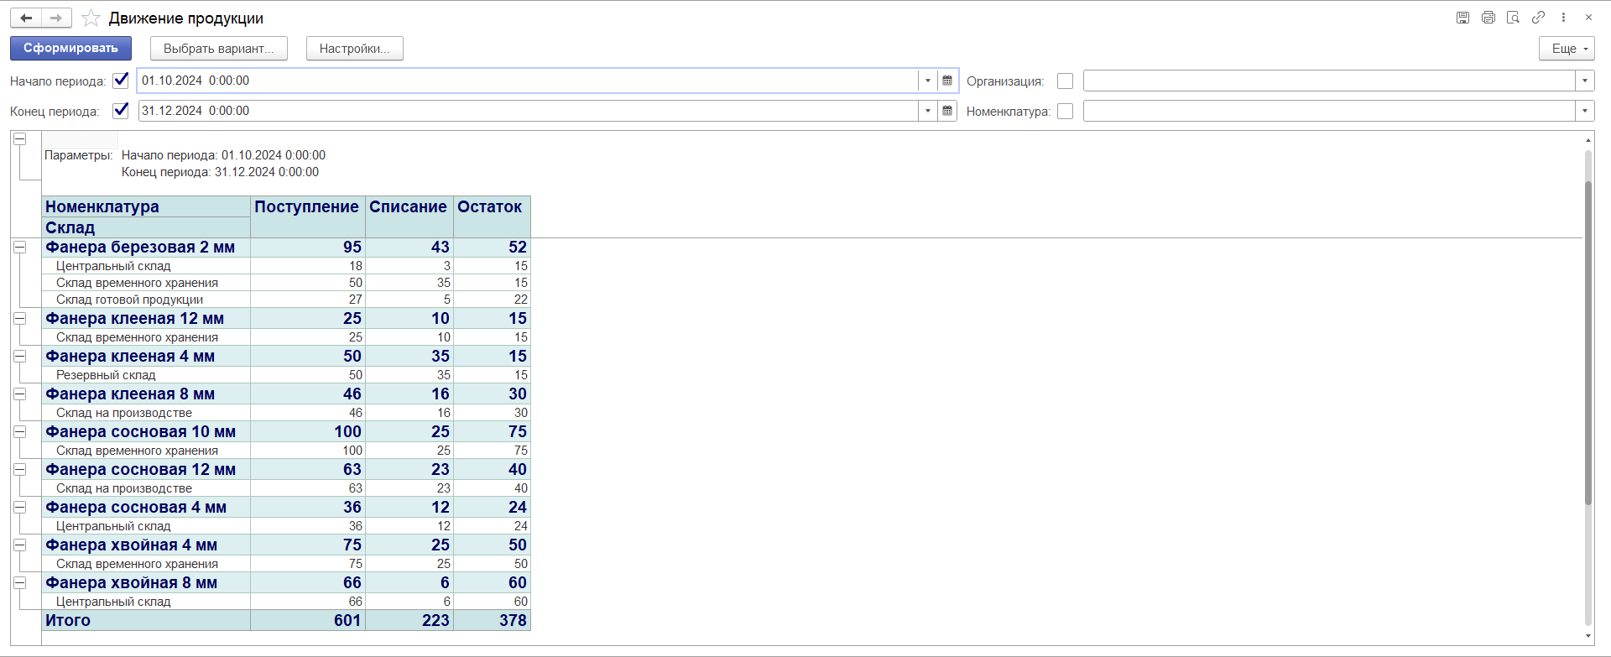

Рисунок 7 - Результат генерации отчета о движении продукции

Тестирование управления пользователями

Тестовый сценарий №4 имеет средний приоритет и называется "Проверка добавления нового пользователя".

Шаги выполнения теста:

1. Перейти в раздел "Администрирование".
2. Выбрать пункт "Пользователи".
3. Добавить нового пользователя.
4. Заполнить поля: Имя, полное имя, электронная почта, пароль и роль.
5. Сохранить изменения.

Для теста используются следующие данные (рисунок 8):

* Имя (логин): “Петров Сергей”
* Полное имя: “Петров Сергей Юрьевич”
* Электронная почта: “Petrov@yandex.com”
* Пароль: " "
* Роль: "Кладовщик"

Ожидаемый результат: Новый пользователь с заданными правами должен быть добавлен в систему.

Фактический результат: Новый пользователь с заданными правами успешно добавлен (рисунок 9).

Комментарий: тест проверяет процесс добавления нового пользователя в систему.

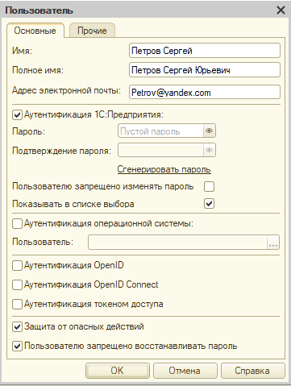

Рисунок 8 - Заполнение тестовыми данными пользователя

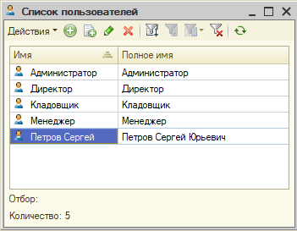

Рисунок 9 - Результат добавления нового пользователя

Тестирование списания продукции.

Тестовый сценарий №5 имеет высокий приоритет и называется "Проверка списания бракованной продукции".

Шаги выполнения теста:

1. Открыть документ “Брак”
2. Выбрать причину брака.
3. Выбрать бракованную продукцию.
4. Провести документ.

Для теста используются следующие данные (рисунок 10):

* Причина брака: “Дефекты шпона”
* Продукция: “ Фанера хвойная 6 мм”
* Количество: 4 шт.
* Цена: 580,00 р за шт.

Ожидаемый результат: Продукция должна быть успешно списана со склада, и должна быть создана запись в журнале брака.

Фактический результат: Продукция успешно списана и запись в журнале брака создана (рисунок 11).

Комментарий: Тест проверяет процесс списания бракованной продукции и создание записи в журнале брака.

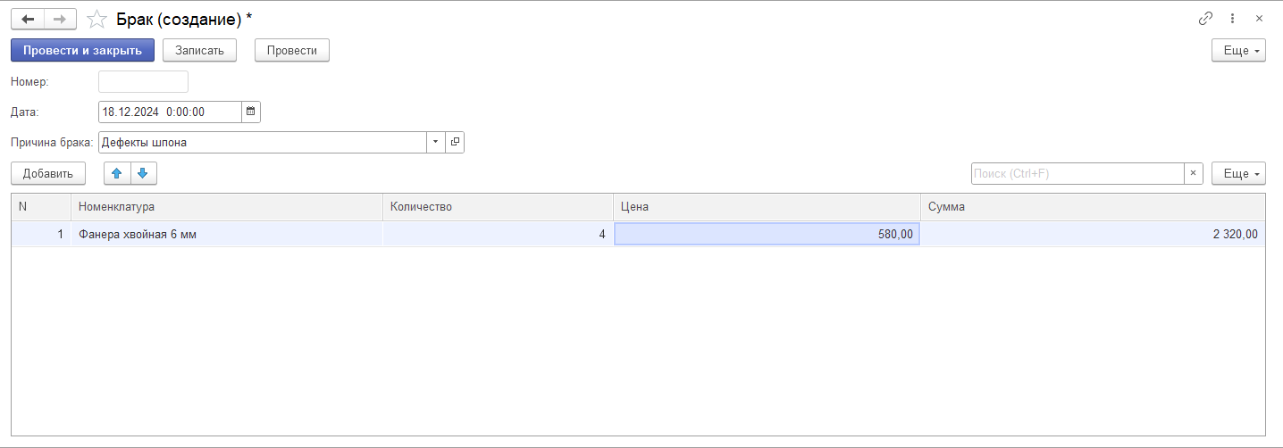

Рисунок 10 - Заполнение тестовыми данными документ "Брак"



Рисунок 11 - Результат списания бракованной продукции

Технические характеристики тестового оборудования

Тестирование программы осуществлялось на персональном компьютере со следующими техническими характеристиками:

* **Процессор**: Intel (R) Core (TM) i5-10400F CPU @ 2.90GHz
* **Оперативная память**: 16 ГБ
* **Видеокарта**: MSI GeForce GTX 1660 SUPER 6 ГБ
* **Операционная система**: Windows 11

Тестирование программного модуля для учета продукции деревообрабатывающего предприятия показало, что программа функционирует корректно и соответствует заявленным требованиям. Все выявленные ошибки были успешно устранены, что подтверждает надежность и стабильность работы модуля. В дальнейшем планируется проводить регулярное тестирование после внесения изменений и обновлений в программу для обеспечения ее актуальности и эффективности.

РУКОВОДСТВО ОПЕРАТОРА

Функциональным назначением программы является учета продукции деревообрабатывающего предприятия.

Программа должна обеспечивать возможность выполнения перечисленных ниже функций:

* Учет готовой продукции.
* Проведение инвентаризации.
* Генерация отчетов.
* Управление пользователями.

Климатические условия эксплуатации, при которых должны обеспечиваться заданные характеристики, должны удовлетворять требованиям, предъявляемым к техническим средствам в части условий их эксплуатации.

В состав технических средств должен входить IBM-совместимый персональный компьютер (ПЭВМ), включающий себя:

* процессор с тактовой частотой, 1 ГГц, не менее;
* оперативную память объемом 512 Мб, не менее;
* жесткий диск со свободным местом 500 Мб, не менее;
* монитор, с разрешением экрана 1366 * 768, не менее;
* оптический привод;
* компьютерная мышь;
* клавиатура;

Системные программные средства, используемые программой, должны быть представлены лицензионной локализованной версией операционной системы Windows 7/8/10/11.

Все пользователи должны обладать навыками работы с графическим пользовательским интерфейсом операционной системы.

Выполнение программы. Для запуска программного продукта необходимо запустить «1C Предприятие» с расширением exe.

**Запуск программы**

При запуске программы происходит отображение окна авторизации (рисунок 12), на которой пользователю предлагается выбрать аккаунт для входа и ввести пароль.

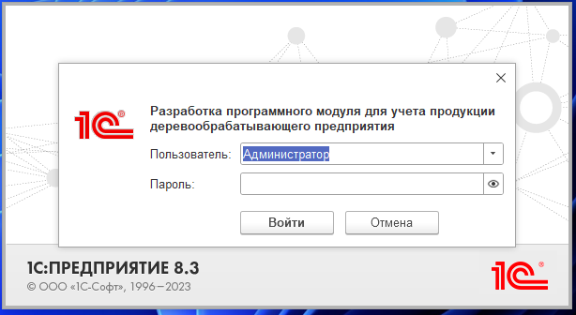

Рисунок 12 – Окно авторизации

При успешном входе в программу появляется главная страница на которой пользователь может ознакомиться с деталями начальной страницы (таблица “Движения товаров”, отчет по количеству бракованных товаров на складе, а также с журналом записей где можно оставить напоминание для сотрудников) (рисунок 13).

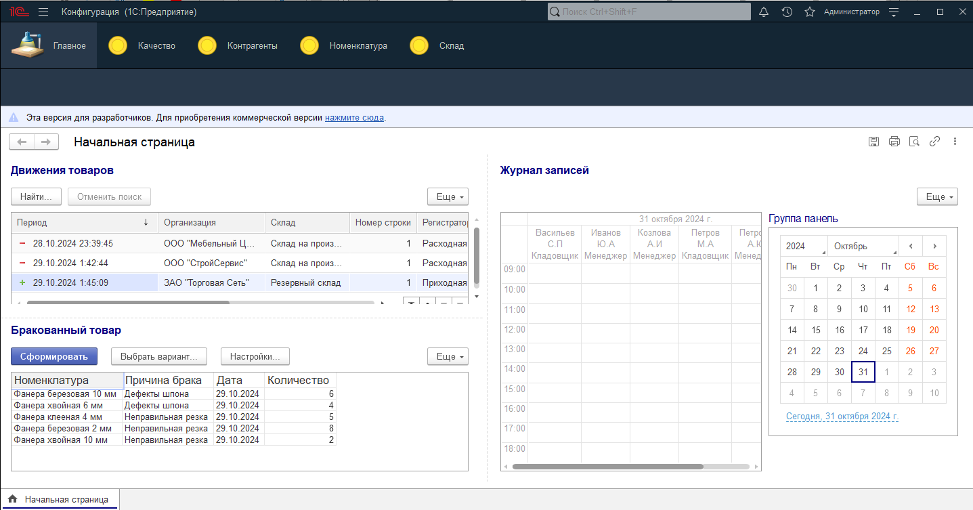

Рисунок 13 – Главная страница

Программа имеет панель навигации на которой пользователь может выбрать нужную ему категорию (главная страница, качество, контрагенты, номенклатура и склад) (рисунок 14).



Рисунок 14 – Панель навигации

При выборе категории “Качество” пользователь может ознакомиться с окном “Брак” для создания документа с указанием причины брака товара, названия продукта, его количества, цены и суммы убытка (рисунок 15).

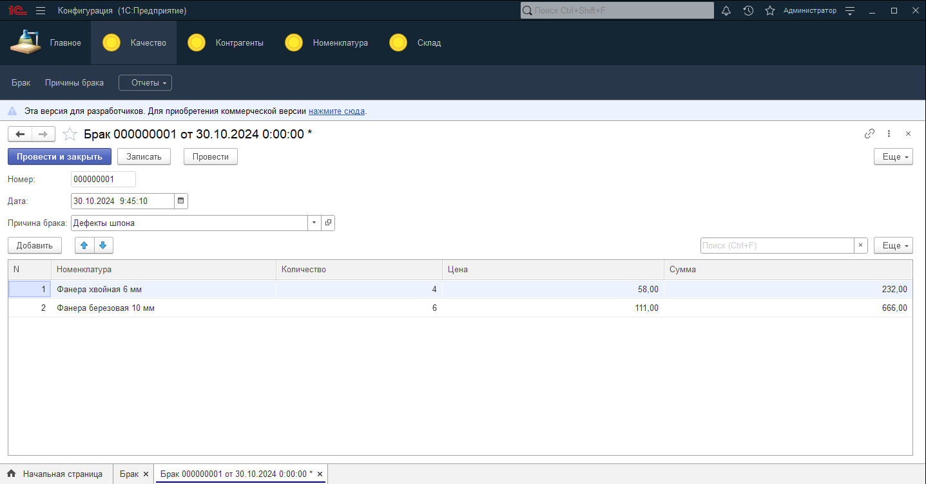

Рисунок 15 – Окно создания документа “Брак”

При открытии окна “Причины брака” пользователь может с ними ознакомиться а также внести изменения (рисунок 16).

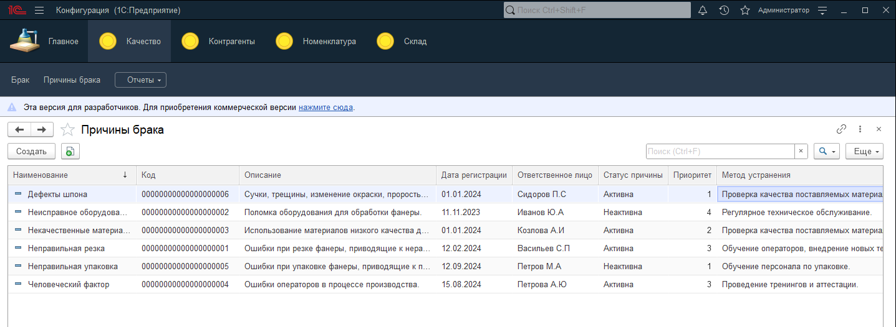

Рисунок 16 – Окно “Причины брака”

При выборе категории “Контрагенты” пользователь может с ознакомиться с окном “Должности” находящимися в компании (рисунок 17).

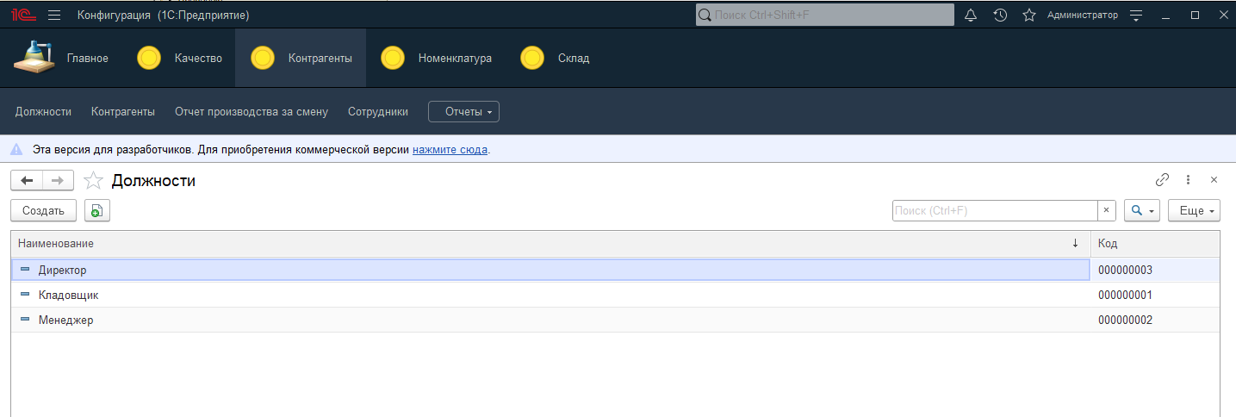

Рисунок 17 - Окно "Должности"

При открытии окна “Контрагенты” пользователь может добавить нового контрагента или отредактировать старых (рисунок 18).

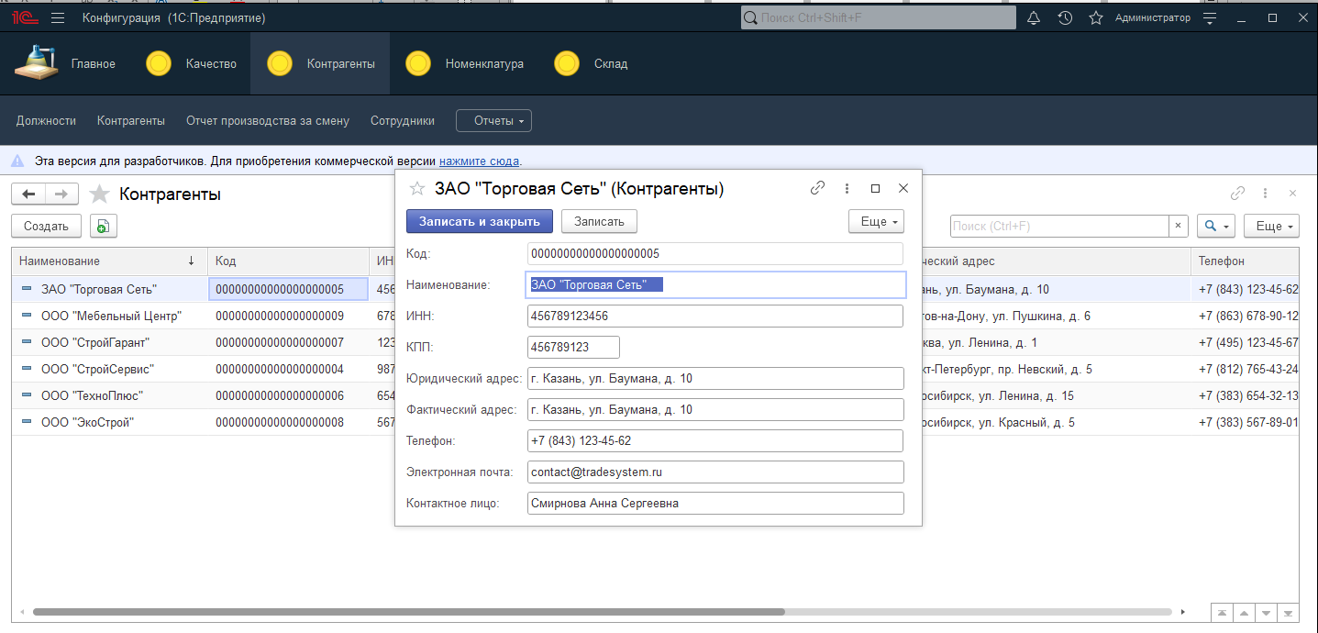

Рисунок 18 - Окно добавления нового контрагента

При открытии окна “Сотрудники” пользователь может добавить нового сотрудника или отредактировать старых (рисунок 19).

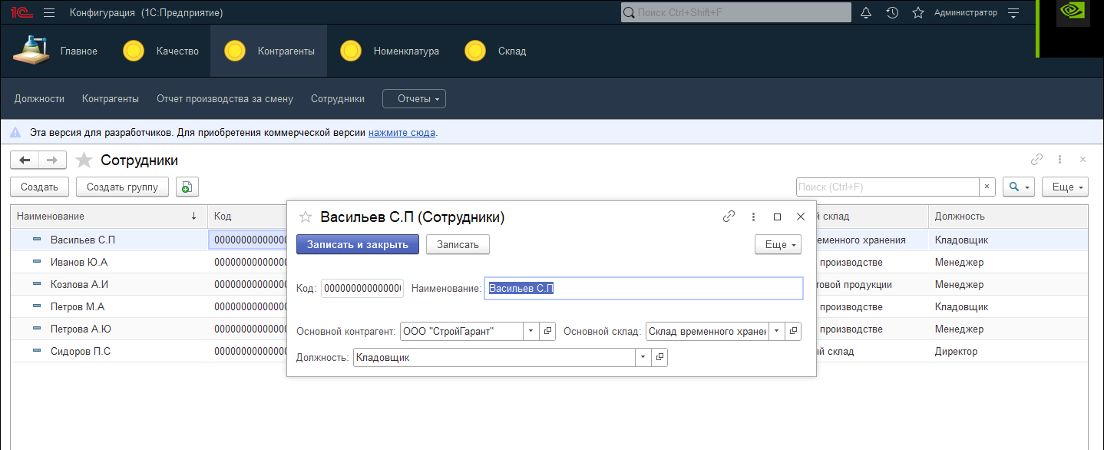

Рисунок 19 - Окно добавления нового сотрудника

При выборе категории “Номенклатура” пользователь может с ознакомиться с окном “Материалы” используемыми для создания продукции, а также их поставщиками (рисунок 20).

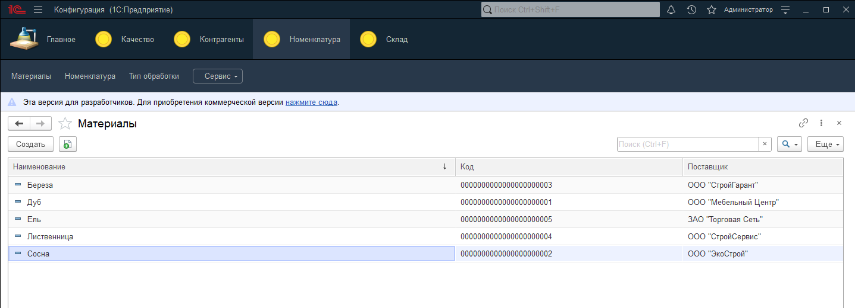

Рисунок 20 - Окно "Материалы"

При открытии окна “Номенклатура” пользователь может добавить новый продукт производства, а также отредактировать старые продукты (рисунок 21).

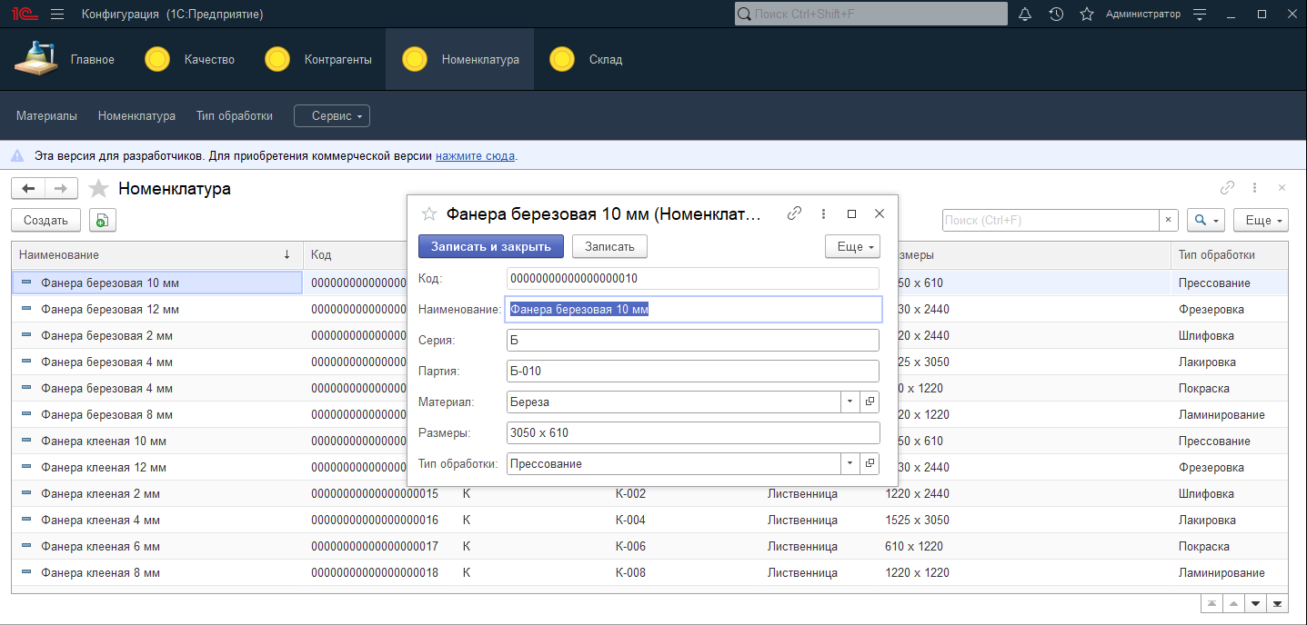

Рисунок 21 - Окно добавления новой продукции

При открытии окна “Тип обработки” пользователь может ознакомиться с типами обработки, а также их описанием (рисунок 22).

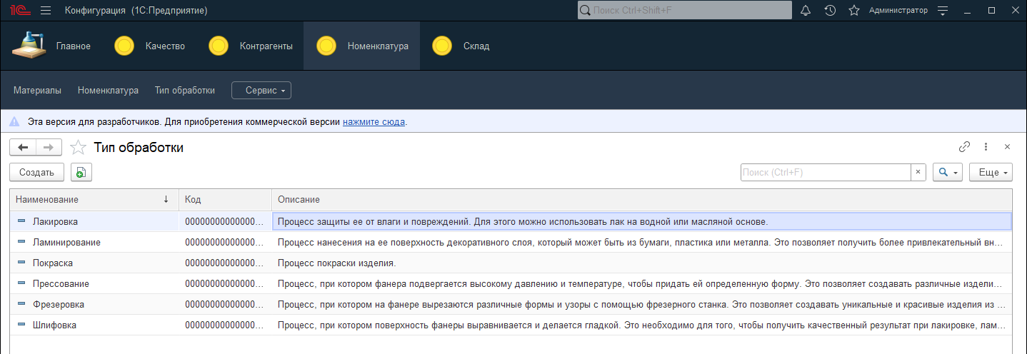

Рисунок 22 - Окно "Тип обработки"

При выборе категории “Склад” пользователь может с ознакомиться с окном “Перемещения” используемым для регистрации перемещений продукции между складами (рисунок 23).

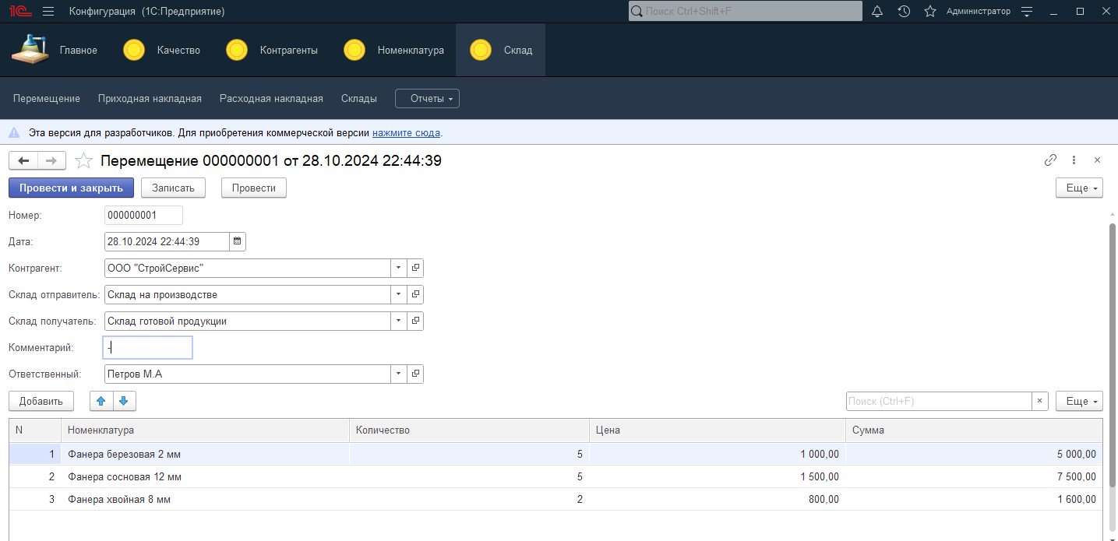

Рисунок 23 - Окно добавления документа перемещения продукции

При открытии окна “Приходная накладная” пользователь может создать документ о поступлении товара на склад (рисунок 24).

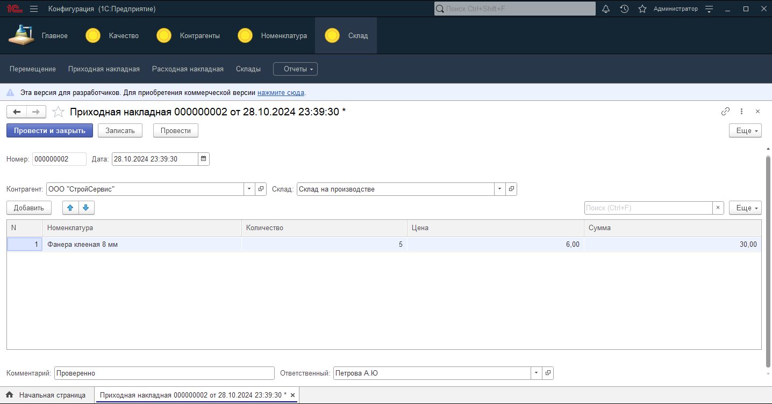

Рисунок 24 - Окно "Приходная накладная"

При открытии окна “Расходная накладная” пользователь может создать документ об отправке товара со склада (рисунок 25).

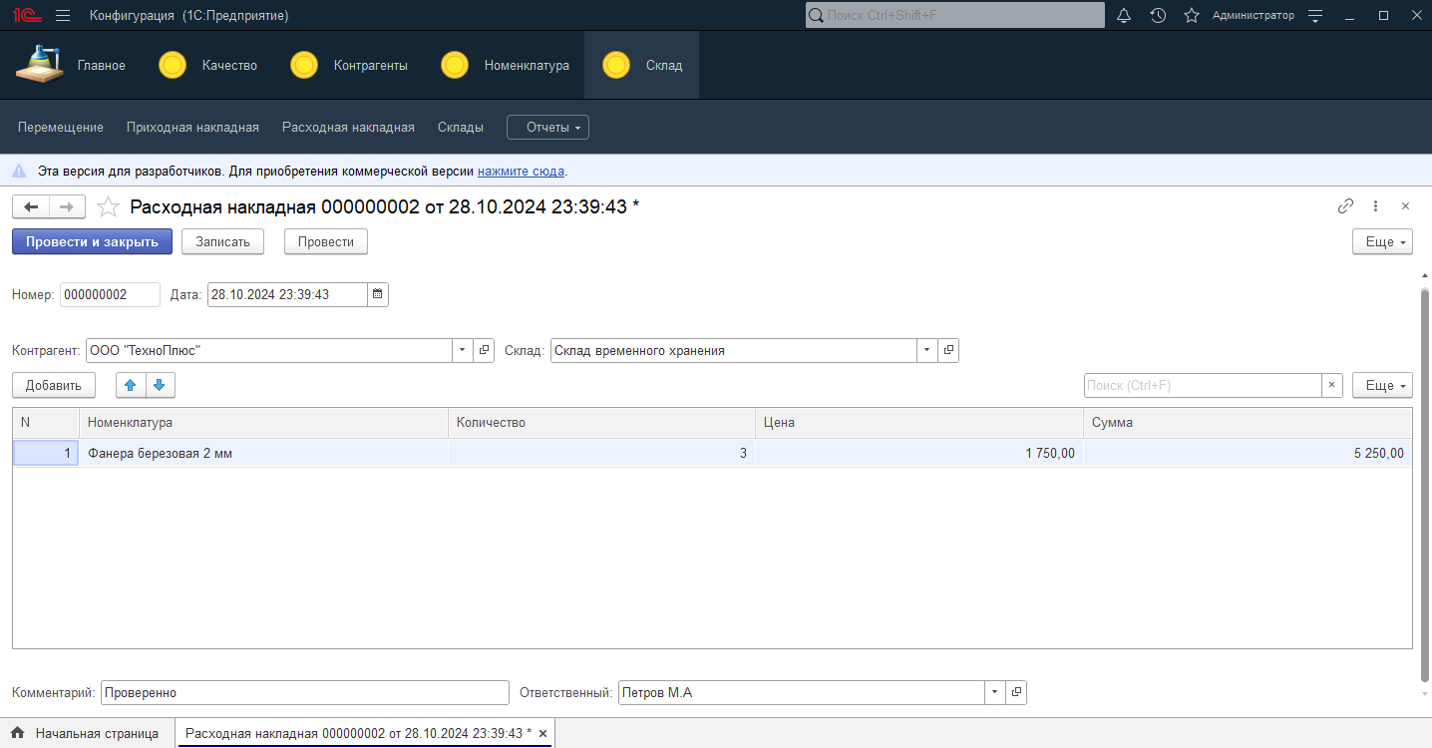

Рисунок 25 - Окно "Расходная накладная"

При открытии окна “Склад” пользователь может отредактировать либо создать запись о новом складе (рисунок 26).

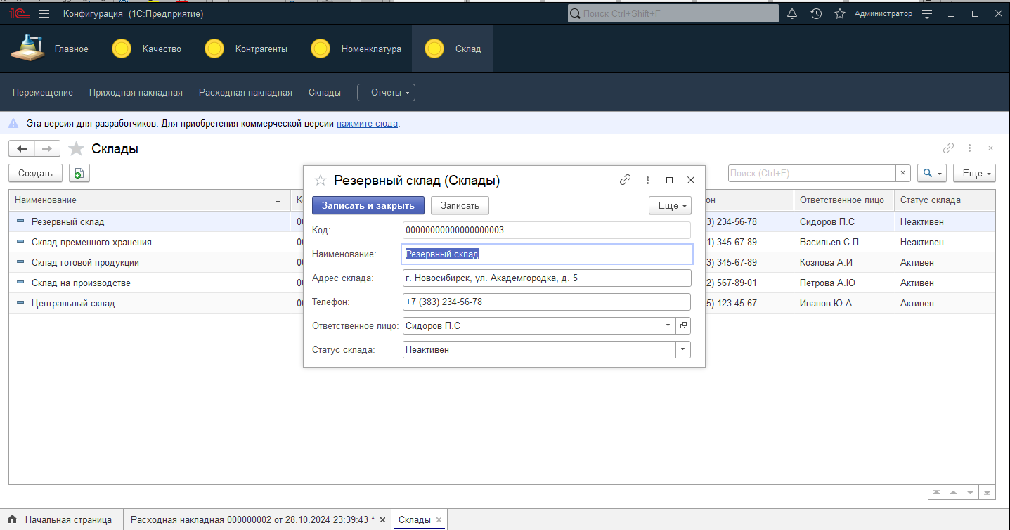

Рисунок 26 - Редактирование окна "Склад"

ЗАКЛЮЧЕНИЕ

В результате выполнения курсового проекта была разработана программа для учета продукции деревообрабатывающего предприятия. Основные задачи, поставленные в начале работы, были успешно решены, что позволило создать эффективный инструмент для управления запасами на складах и в производственных помещениях.

В ходе разработки были выполнены следующие ключевые задачи: реализована автоматизация учета готовой продукции, что значительно снижает риск ошибок при ведении базы данных; внедрена функция генерации отчетов, упрощающая анализ данных и планирование запасов; разработана система аутентификации и управления правами доступа, обеспечивающая безопасность работы с программой.

Программа обладает интуитивно понятным интерфейсом, что делает ее доступной для пользователей с различным уровнем подготовки. В процессе тестирования были выявлены и устранены все ошибки, что подтверждает стабильность и надежность работы модуля.

Таким образом, разработанный программный модуль представляет собой эффективное решение для автоматизации учета готовой продукции, позволяя пользователям значительно упростить и ускорить процессы инвентаризации и управления запасами. В будущем планируется дальнейшее развитие программы, включая добавление новых функций и улучшение существующих, что позволит еще больше повысить ее функциональность и удобство использования.

СПИСОК ЛИТЕРАТУРЫ

1. ГОСТ 19.101-77. Единая система программной документации. Виды  
   программ и программных документов, введ. 01.01.1978 – г. Москва: Изд-во  
   стандартов, 1980. – 4 с.
2. ГОСТ 19.103-77. Единая система программной документации.  
   Обозначение программ и программных документов, введ. 01.07.1978 – г.  
   Москва: Изд-во стандартов, 1978 – 2 с.
3. ГОСТ 19.104-78. Единая система программной документации.  
   Основные надписи, введ. 01.01.1978 – г. Москва: Изд-во стандартов, 1980 – 6  
   с.
4. ГОСТ 19.201-78. Единая система программной документации.  
   Техническое задание. Требования к содержанию и оформлению, введ.  
   01.01.1980 – г. Москва: Изд-во стандартов, 1988 – 3 с.
5. ГОСТ 19.401-78. Единая система программной документации.  
   Текст программы. Требования к содержанию и оформлению, введ. 01.01.1980,  
   г. Москва: Изд-во стандартов, 1988. - 2 с.
6. ГОСТ 19.505-79. Единая система программной документации.  
   Руководство оператора. Требования к содержанию и оформлению, введ.  
   01.01.1980 – г. Москва: Изд-во стандартов, 1987 – 6 с.
7. Иванов И.И., Петров П.П. Разработка информационных систем для предприятий деревообрабатывающей промышленности: учебное пособие. - М.: Издательство XYZ, 2023.
8. Сидоров А.В. Внедрение 1С: Предприятие на деревообрабатывающих предприятиях: практическое руководство. - СПб.: Питер, 2022.
9. Смирнова Н.Н. Учет продукции на деревообрабатывающих предприятиях: теоретические основы и практические аспекты. - М.: Финансы и статистика, 2021.
10. 1С: Предприятие. URL: https://ru.wikipedia.org/wiki/1С:Предприятие.
11. 1С: Предприятие.URL: http://v8.1c.ru/overview/Term_000000035.htm.
12. Что такое 1С. О сложной системе простыми словами. URL: https://habrahabr.ru/company/trinion/blog/250893.
13. База знаний 1С. URL: https://its.1c.ru/
14. 1C: Предприятие. Производство. URL: https://v8.1c.ru/buhv8/pd/

ПРИЛОЖЕНИЯ

Приложение 1

**КОД ПРОГРАММЫ**

**Модуль объекта “Приходная накладная”**

Процедура ОбработкаПроведения(Отказ, Режим)

//{{__КОНСТРУКТОР_ДВИЖЕНИЙ_РЕГИСТРОВ

// Данный фрагмент построен конструктором.

// При повторном использовании конструктора, внесенные вручную изменения будут утеряны!!!

// регистр Движения_товаров Приход

Движения.Движения_товаров.Записывать = Истина;

Для Каждого ТекСтрокаТовары Из Товары Цикл

Движение = Движения.Движения_товаров.Добавить();

Движение.ВидДвижения = ВидДвиженияНакопления.Приход;

Движение.Период = Дата;

Движение.Организация = Контрагент;

Движение.Склад = Склад;

Движение.Номенклатура = ТекСтрокаТовары.Номенклатура;

Движение.Количество = ТекСтрокаТовары.Количество;

КонецЦикла;

//}}__КОНСТРУКТОР_ДВИЖЕНИЙ_РЕГИСТРОВ

КонецПроцедуры

**Модуль объекта “Расходная накладная”**

Процедура ОбработкаПроведения(Отказ, Режим)

//{{__КОНСТРУКТОР_ДВИЖЕНИЙ_РЕГИСТРОВ

// Данный фрагмент построен конструктором.

// При повторном использовании конструктора, внесенные вручную изменения будут утеряны!!!

// регистр Движения_товаров Расход

Движения.Движения_товаров.Записывать = Истина;

Для Каждого ТекСтрокаТовары Из Товары Цикл

Движение = Движения.Движения_товаров.Добавить();

Движение.ВидДвижения = ВидДвиженияНакопления.Расход;

Движение.Период = Дата;

Движение.Организация = Контрагент;

Движение.Склад = Склад;

Движение.Номенклатура = ТекСтрокаТовары.Номенклатура;

Движение.Количество = ТекСтрокаТовары.Количество;

Движение.Стоимость = ТекСтрокаТовары.Сумма;

КонецЦикла;

//}}__КОНСТРУКТОР_ДВИЖЕНИЙ_РЕГИСТРОВ

КонецПроцедуры

**Модуль объекта “Перемещения”**

Процедура ОбработкаПроведения(Отказ, Режим)

//{{__КОНСТРУКТОР_ДВИЖЕНИЙ_РЕГИСТРОВ

// Данный фрагмент построен конструктором.

// При повторном использовании конструктора, внесенные вручную изменения будут утеряны!!!

// регистр Себестоимость Приход

Движения.Себестоимость.Записывать = Истина;

Для Каждого ТекСтрокаТовары Из Товары Цикл

Движение = Движения.Себестоимость.Добавить();

Движение.ВидДвижения = ВидДвиженияНакопления.Приход;

Движение.Период = Дата;

Движение.Номенклатура = ТекСтрокаТовары.Номенклатура;

Движение.СкладОтправитель = Склад_Отправитель;

Движение.СкладПолучатель = Склад_Получатель;

Движение.Дата = Дата;

Движение.Количество = ТекСтрокаТовары.Сумма;

КонецЦикла;

//}}__КОНСТРУКТОР_ДВИЖЕНИЙ_РЕГИСТРОВ

КонецПроцедуры

Функция НаличиеМатериалаНаСкладе(Дата,Организация,Склад,Материал,ЗапрашиваемоеКоличество)

Запрос = новый Запрос;

Запрос.Текст = "ВЫБРАТЬ РАЗРЕШЕННЫЕ |ОстаткиТоваровОстатки.КоличествоОстаток

|ИЗ |РегистрНакопления.ОстаткиТоваров.Остатки

(&Дата, ) КАК ОстаткиТоваровОстатки

|ГДЕ

|ОстаткиТоваровОстатки.Организация = &Организация

| И ОстаткиТоваровОстатки.Склад = &Склад

| И ОстаткиТоваровОстатки.Номенклатура = &Материал";

Запрос.УстановитьПараметр("Дата",Дата);

Запрос.УстановитьПараметр("Организация",

Организация);

Запрос.УстановитьПараметр("Склад",Склад);

Запрос.УстановитьПараметр("Материал",Материал);

РезультатЗапроса = Запрос.Выполнить();

Если РезультатЗапроса.Пустой() Тогда

Возврат Ложь;

Иначе

КоличествоВНаличии = РезультатЗапроса.Выбрать();

КоличествоВНаличии.Следующий();

Если КоличествоВНаличии.КоличествоОстаток < ЗапрашиваемоеКоличество Тогда

Возврат Ложь;

Иначе

Возврат Истина;

КонецЕсли;

КонецЕсли;

КонецФункции

**Модуль объекта “Брак”**

Процедура ОбработкаПроведения(Отказ, Режим)

//{{__КОНСТРУКТОР_ДВИЖЕНИЙ_РЕГИСТРОВ

// Данный фрагмент построен конструктором.

// При повторном использовании конструктора, внесенные вручную изменения будут утеряны!!!

// регистр Брак Приход

Движения.Брак.Записывать = Истина;

Для Каждого ТекСтрокаТовары Из Товары Цикл

Движение = Движения.Брак.Добавить();

Движение.ВидДвижения = ВидДвиженияНакопления.Приход;

Движение.Период = Дата;

Движение.Номенклатура = ТекСтрокаТовары.Номенклатура;

Движение.Причина_брака = Причина_брака;

Движение.Дата = Дата;

Движение.Количество = ТекСтрокаТовары.Количество;

КонецЦикла;

//}}__КОНСТРУКТОР_ДВИЖЕНИЙ_РЕГИСТРОВ

КонецПроцедуры

**Модуль объекта “** **Отчет производства за смену”**

Функция НаличиеМатериалаНаСкладе(Дата,Организация,Склад,Материал,ЗапрашиваемоеКоличество)

Запрос = новый Запрос;

Запрос.Текст = "ВЫБРАТЬ РАЗРЕШЕННЫЕ

|ОстаткиТоваровОстатки.КоличествоОстаток

|ИЗ

|РегистрНакопления.ОстаткиТоваров.Остатки(

&Дата, ) КАК ОстаткиТоваровОстатки

|ГДЕ |ОстаткиТоваровОстатки.Организация = &Организация

|И ОстаткиТоваровОстатки.Склад = &Склад

|И ОстаткиТоваровОстатки.Номенклатура = &Материал";

Запрос.УстановитьПараметр("Дата",Дата);

Запрос.УстановитьПараметр("Организация",

Организация);

Запрос.УстановитьПараметр("Склад",Склад);

Запрос.УстановитьПараметр("Материал",

Материал);

РезультатЗапроса = Запрос.Выполнить();

Если РезультатЗапроса.Пустой() Тогда Возврат Ложь;Иначе

КоличествоВНаличии = РезультатЗапроса.Выбрать();

КоличествоВНаличии.Следующий();

Если КоличествоВНаличии.КоличествоОстаток < ЗапрашиваемоеКоличество Тогда

Возврат Ложь;

Иначе

Возврат Истина;

КонецЕсли;

КонецЕсли;

КонецФункции

Приложение 2

Компакт-диск с материалами проекта

На диске располагается:

* Файлы конфигурации (SF, DT)
* Проект программы
* Файл курсового проекта в формате MS Word
* Файл с презентацией курсового проекта